***Tabla de Contenido***

Tabla de Contenido………………………………………………………………………….……1

Lab #1: Medidas de Seguridad……………………………………………………………………2

Lab #2: Pensamiento Científico……………………………………………………………..……5

Lab #3: Manejo e Interpretación de Datos……………………………...………………..………10

Lab #4: Ácidos y Bases…………………………………………………………………..………16

Lab #5: Unidades de Medida…………………………………………………………….………24

Lab #5: Modelos Moleculares…………………………………………………………………...32

Lab #6: Análisis de Biomoléculas………………………...…………………………..…………50

Lab #7: Uso del Microscopio……………………………………………………………………60

Lab #8: Estudio de la Célula……………………………………………………………………..74

Lab #9: Transporte de moléculas – Difusión y Osmosis……………………………………...…88

UNIVERSIDAD INTERAMERICANA DE PUERTO RICO

Recinto Metropolitano

Laboratorio Biología 1103-Destrezas I. Sección 72755

Dr. José E. Martínez Ruiz MS; PhD

Laboratorio #9:

Análisis y Estudio en los Procesos de Transporte de Moléculas por Difusión y Osmosis

Noor Hasan (M00623858)

Amanda Rivera (M00633595)

Criselys Perez (M00631682)

Carla Ortiz (M00620703)

Fecha de experimento: 31 marzo de 2023

Fecha entrega de reporte: 12 de abril de 2023

1. **Título -** Análisis y Estudio en los Procesos de Transporte de Moléculas por Difusión y Osmosis
2. **Abstracto -**

El primer experimento, era sobre la difusión de Azul Metileno y Permanganato de Potasio en la gelatina de agar de la placa de Petri. En las dos placas, hubo movimiento más rápido del Azul Metileno y un halo más grande al final. Hubo un movimiento mínimo para el Permanganato de Potasio. Esto fue cierto para ambas placas de Petri utilizadas y para las gotas en los pozos como en la superficie. Luego hicimos la parte del experimento sobre la ósmosis, donde cortamos 6 tiras de papa y las colocamos en diferentes soluciones salinas. Vimos que las tiras de papa se encogían en soluciones más saladas (hipertónicas), pero se expandieron en soluciones menos saladas (hipotónicas). La solución que pareció ser isotónica para la papa fue la solución de sal al 2.5%, porque la masa y la longitud de la tira permanecieron iguales.

1. **Introducción -**

En la estructura y función de la membrana celular, un componente primordial es el transporte celular. El cual regula la entrada y salida de sustancias en una célula. Por ende, son selectivamente permeables. Gracias a la permeabilidad selectiva, la célula obtiene homeostasis. La forma simple de transporte en una membrana se denomina como pasiva. El transporte pasivo, no requiere gasto de energía celular. En cambio, se basa en una difusión mediante una membrana celular la cual está a favor de su gradiente de concentración. En contraparte, existe el transporte activo, el cual si requiere energía celular generalmente del trifosfato de adenosina o ATP. Por otro lado, el gradiente de concentración es la concentración de sustancias que se moverán de forma natural desde un área mayor a una de menor concentración. La difusión facilitada también es otra manera de difundir moléculas. Esta en específico, se difunde a través de la membrana plasmática con soporte de proteínas de la membrana. En este laboratorio, nos concentramos en distinguir correctamente la difusión simple, facilitada y la ósmosis. Esta última, es otro tipo de difusión, solo que se concentra específicamente en las partículas de agua a través de la membrana. La ósmosis es un fenómeno que ocurre por un movimiento neto de agua a una baja concentración de solutos hacia otra de mayor concentración a través de una membrana semipermeable. Esto va en conjunto con la tonicidad, la cual se define como la capacidad extracelular de una solución para que ocurra la entrada y salida del agua de una célula por ósmosis. Por ende, para describir la tonicidad se utilizan los términos hipertónicos (concentración mayor), hipotónico (concentración menor), e isotonico (volumen igual). Este experimento se dividirá en **Parte A. Difusión** y **Parte B. Osmosis** para así, poder identificar individualmente las relevancias cualitativas y cuantitativas de las pruebas **A y B.** Esta metodología se explica detalladamente en la sección **IV. Metodología** de este informe.

1. **Objetivo -** El objetivo de este experimento es identificar datos cualitativos y cuantitativos en la prueba de difusión y osmosis. Para así, mostrar la relevancia de cada uno individualmente.
2. **Relevancia -** La relevancia de estas pruebas se basan en recalcar la importancia del transporte molecular el cual trabaja nutrientes, energía, y desperdicios. En otras palabras, la importancia del proceso de homeostasis en las células orgánicas.
3. **Hipótesis –**

**Parte A. Difusión:**

* El tinte que va a mover más rápido en la gelatina es el Azul de Metileno.
* El tinte que va a formar el halo más grande es el Permanganato de Potasio.

**Parte B. Osmosis:**

* La solución de agua con sal al 2.5 % es isotónica para las células de papa.

1. **Metodología** -

Para el procedimiento de **difusión** utilizaremos la pipeta para hacer dos pozos pequeños a cada lado de la placa Petri con gelatina de agar. Luego depositamos Permanganato de Potasio en un pozo de la placa y Azul de Metileno en el otro pozo. Además, ponemos gotas de cada solución en la superficie de la gelatina de azúcar, para ver la diferencia entre la solución colocada en el pozo en comparación con la superficie. Luego de esto observamos y hacemos predicciones sobre cuál de los tintes se moverá́ más rápido en la gelatina, cuál de los tintes formará el halo más grande en un mismo periodo de tiempo etc. Adicional tomamos las medidas del diámetro en mm ocupado por cada tinte a los 5, 15, y 55 minutos y por último estuvimos haciendo la tabla y gráfica con los resultados para luego comparar cómo reaccionó el tinte con cada sustancia para luego llegar a conclusiones. Usamos dos placas de Petri para hacer el experimento dos veces.

Para el experimento de **osmosis**, rotulamos 6 tubos de ensayo. Esto es para hacer 6 soluciones diferentes de agua con sal. Primero, usando una pipeta, ponemos 10 ml de agua en los tubos de ensayo 2-6. Medimos 20 ml de la solución de agua salina al 10%, y la colocamos en el 1 tubo de ensayo. Luego, con ayuda de una pipeta pasamos 10 ml del contenido del tubo de ensayo 1 al tubo de ensayo 2. Pasamos 10 ml del contenido del tubo de ensayo 2 al tubo de ensayo 3. Pasamos 10 ml del contenido del tubo de ensayo 3 al tubo de ensayo 4. Pasamos 10 ml del contenido del tubo de ensayo 4 al tubo de ensayo 5. Luego, tomamos 10 ml del contenido del tubo de ensayo 5 y lo desechamos. El último tubo contenía solo agua destilada. Este proceso creó diferentes soluciones de sal, el tubo de ensayo 1 tenía 10 % concentración salina, el tubo de ensayo 2 tenía 5 % concentración salina, el tubo de ensayo 3 tenía 2.5 % concentración salina, el tubo de ensayo 4 tenía 1.25% concentración salina, el tubo de ensayo 5 tenía 0.635 % concentración salina y el tubo de ensayo 6 tenía 0% concentración salina. A continuación, cortamos 6 tiras de papa, cada una con las mismas medidas de 1 cm de ancho y 4 cm de largo. Para cada pieza se tomó el peso inicial y la longitud. Luego, se colocó una tira de papa en cada uno de los 6 tubos de ensayo. Luego se hizo una hipótesis sobre qué solución de agua salada era isotónica para la papa. Se dejaron allí durante 15 minutos, luego se les tomó el peso y se les midió la longitud. Se volvieron a colocar por otros 45 minutos y luego se tomaron los pesos y longitudes finales. Todos los datos recopilados se organizaron en una tabla y una gráfica.

1. **Resultados**

**Difusión:**

Placa Petri #1:

|  |  |  |  |
| --- | --- | --- | --- |
|  | 5 min | 15 min | Fin de clase (45 min) |
| Diámetro (mm) Azul Metileno (Pozo) | 5 mm | 6.6 mm | 7.6 mm |
| Diámetro (mm) Permanganato de Potasio (Pozo) | 3 mm | 3 mm | 3 mm |
| Diámetro (mm) Azul Metileno (Superficie) | 4 mm | 5 mm | 7 mm |
| Diámetro (mm) Permanganato de Potasio (Superficie) | 3 mm | 3 mm | 3 mm |

Descripción: Esta tabla demuestra que el Azul Metileno difuso más en el pozo de la gelatina, así como en la superficie de la gelatina. Básicamente no hubo cambios en el movimiento del permanganato. Los tintes se difundieron más en el pozo que en la superficie.

Placa Petri #2:

|  |  |  |  |
| --- | --- | --- | --- |
|  | 5 min | 15 min | Fin de clase (45 min) |
| Diámetro (mm) Azul Metileno (Pozo) | 1.5 mm | 3 mm | 4.5 mm |
| Diámetro (mm) Permanganato de Potasio (Pozo) | 1 mm | 2 mm | 3.3 mm |
| Diámetro (mm) Azul Metileno (Superficie) | 1 mm | 2.1 mm | 3.4 mm |
| Diámetro (mm) Permanganato de Potasio (Superficie) | 0.5 mm | 1.5 mm | 2.7 mm |

Descripción: Esta tabla demuestra que el Azul Metileno difuso más en el pozo de la gelatina, así como en la superficie de la gelatina. Los tintes se difundieron más en el pozo que en la superficie.

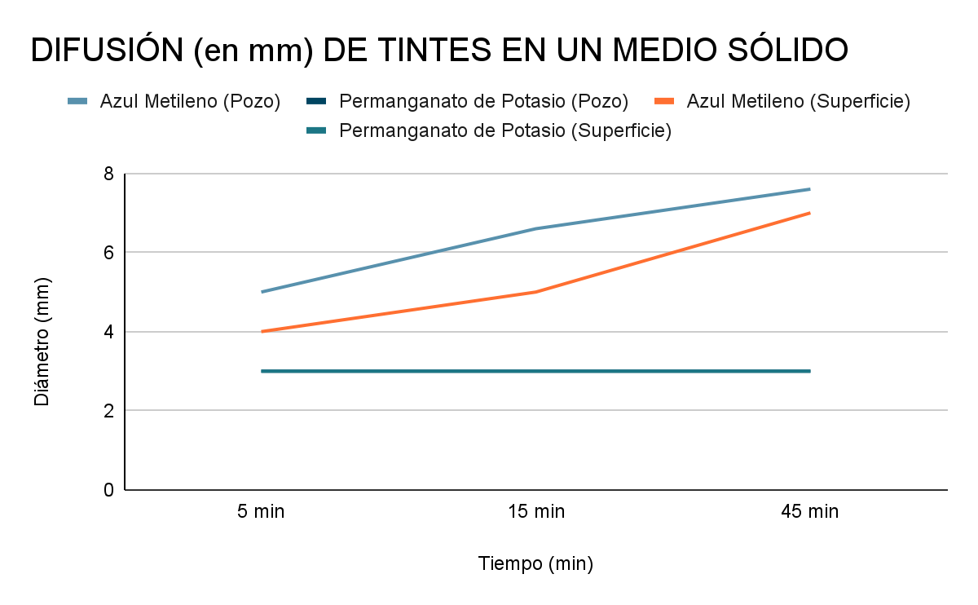Placa Petri #1 gráfica:

Descripción: Este gráfico demuestra visualmente el movimiento de los tintes a través del pozo y superficie en la gelatina con el tiempo. No hubo movimiento para el Permanganato de Potasio (de 3 mm a 3 mm). El diámetro del azul metileno era mayor (7.6 mm y 7 mm al final). Esto apoya parte de nuestra hipótesis, pero contradice la otra parte.

Placa Petri #2 gráfica: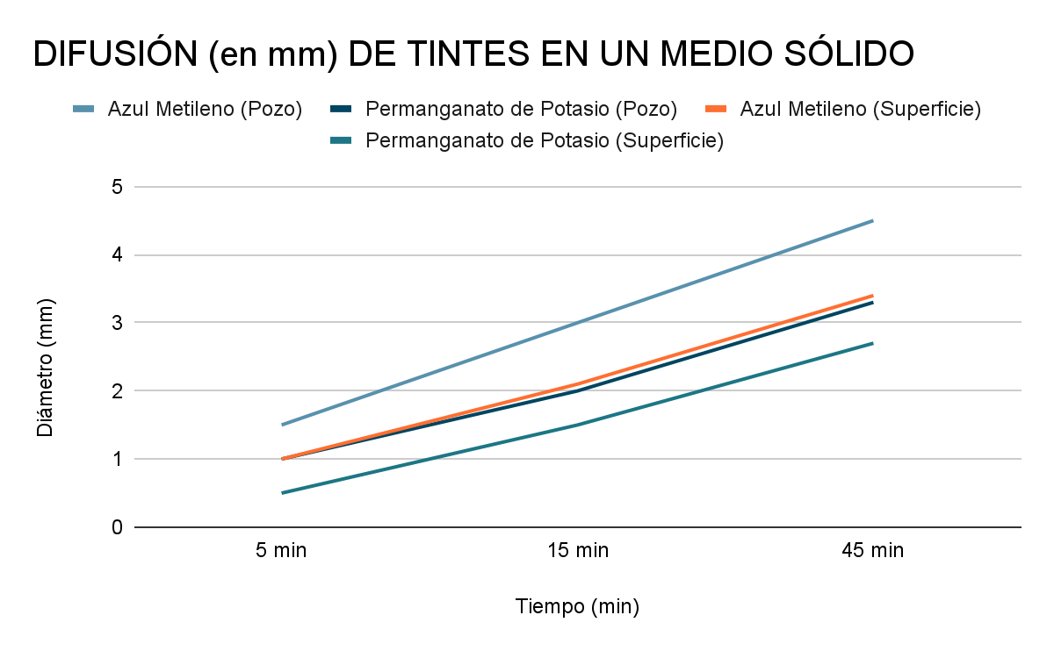

Descripción: Este gráfico demuestra visualmente el movimiento de los tintes a través del pozo y superficie en la gelatina con el tiempo. Hubo movimiento mínimo para el Permanganato de Potasio (de 1 mm a 3.3 mm y 0.5 mm a 2.7 mm). El diámetro del azul metileno era mayor (4.5 mm y 3.4 mm al final). Esto apoya parte de nuestra hipótesis, pero contradice la otra parte.

**Osmosis:**

Tabla:

|  |  |  |
| --- | --- | --- |
| **Concentración de solución salina y agua** | **Peso Inicial en gramos y centímetros** | **Peso Final en gramos y centímetros en (50 min)** |
| Papa #1 (Salina 10%) | 0.99 g, 4 cm | 0.96 g, 3.8 cm |
| Papa #2 (Salina 5%) | 0.96 g, 4 cm | 0.94 g, 3.9 cm |
| Papa #3 (Salina 2.5%) | 0.94 g, 4 cm | 0.93 g, 4 cm |
| Papa #4 (Salina 1.25%) | 0.98 g, 4 cm | 1.15 g, 4.1 cm |
| Papa #5 (Salina 0.625%) | 0.99 g, 4 cm | 1.19 g, 4.1 cm |
| Papa #6 (Agua) | 0.96, 4cm | 1.25 g, 4.4 cm |

Descripción: Las tiras de papa se expandieron (hipotónica, se movieron de una zona de mayor concentración a una de menor concentración) en las soluciones que tenían más agua destilada que sal, y se hicieron más pequeñas (hipertónica, de una zona de menor concentración a una de mayor concentración) en las soluciones que tenían más sal que agua. La solución que parece ser isotónica para la papa es la del 2.5%, ya que la masa y la longitud de la papa se mantuvieron relativamente iguales.

Gráfica de cambio en el peso: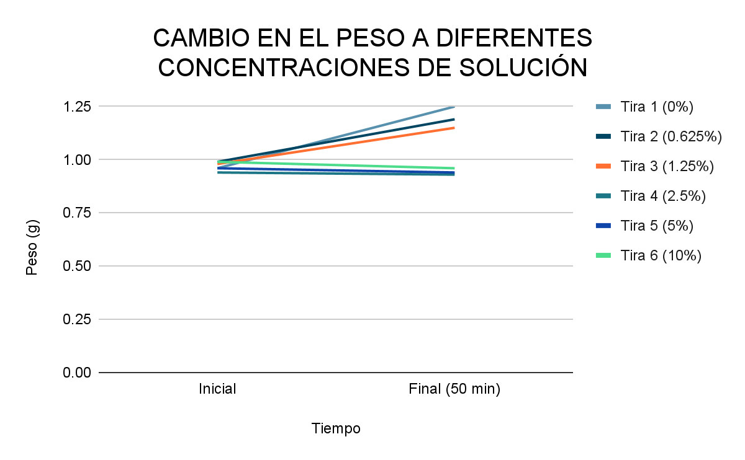

Descripción: El gráfico demuestra cómo cambió el peso de cada tira de papa con respecto a la solución salina en la que se colocó. Tira 4 tuvo el menor cambio (de 0.94 g a 0.93 g), apoyando nuestra hipótesis de que la solución salina al 2.5% sería isotónica para la papa. La Tira 1 fue colocada en una solución hipotónica porque se expandió mucho (de 0.96 g a 1.25 g). La Tira 6 fue colocada en una solución hipertónica porque se hizo más pequeña (de 0.99 g a 0.96 g).

Gráfica de cambio en el largo: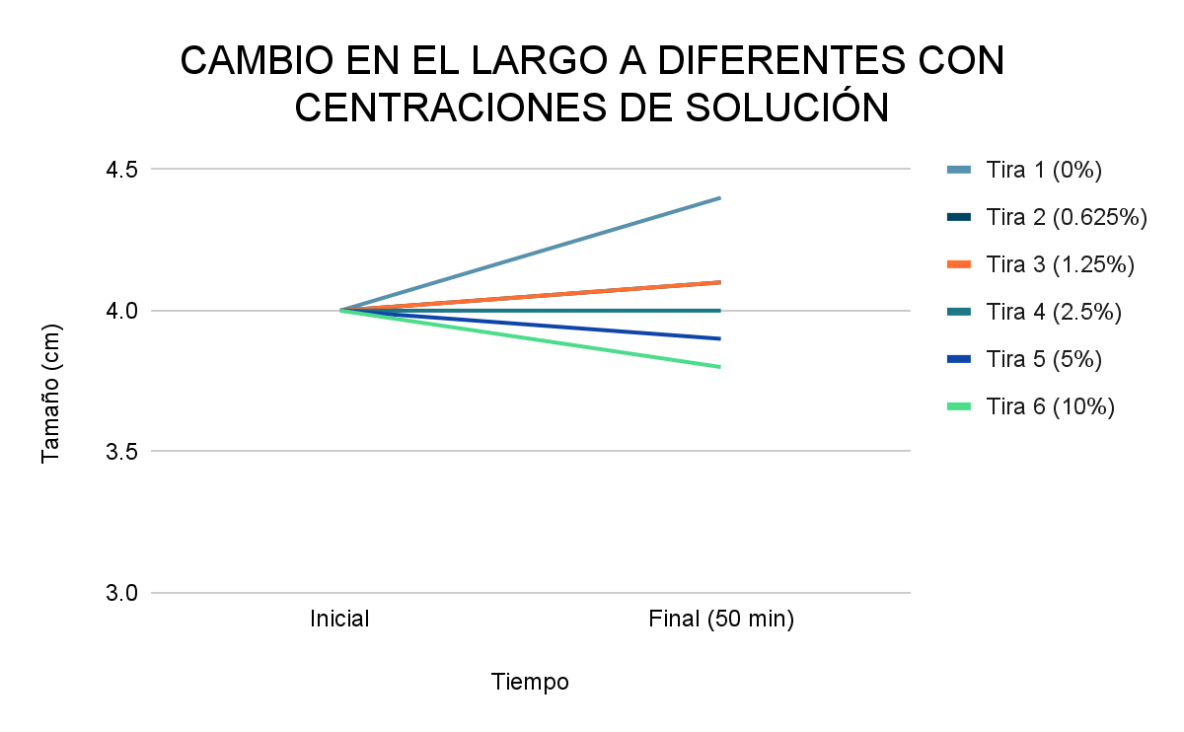

Descripción: El gráfico demuestra cómo cambió la longitud de cada tira de papa con respecto a la solución salina en la que se colocó. Tira 4 tuvo el menor cambio (de 4 cm a 4 cm), apoyando nuestra hipótesis de que la solución salina al 2.5% sería isotónica para la papa. La Tira 1 fue colocada en una solución hipotónica porque se expandió mucho (de 4 cm a 4.4 cm). La Tira 6 fue colocada en una solución hipertónica porque se hizo más pequeña (de 4 cm a 3.8 cm).

1. **Conclusión**

Los resultados del experimento de difusión, que incluyó el uso de colorantes Azul de Metileno y Permanganato de Potasio en la gelatina de agar de una placa de Petri, apoyan y contradicen nuestra hipótesis. Vimos que, en las dos placas de Petri experimentadas, el Azul de Metileno se dispersó más rápido y tiene el mayor diámetro al final. En la placa de Petri #1, la gota del Azul de Metileno en el pozo tenía un diámetro de 5 mm, 6.6 mm y 7.6 mm al final. En la superficie, fue 4 mm, 5 mm y 7 mm. Para la placa de Petri #2, el Azul de Metileno en el pozo fue 1.5 mm, 3 mm y 4.5 mm al final. En la superficie, fue 1 mm, 2.1 mm y 3.4 mm. Para el Permanganato de Potasio, en la placa de Petri #1, no había movimiento tanto en el pozo como en la superficie. Se quedó en 3mm. En la placa de Petri #2, en el pozo fue 1 mm, 2 mm y 3.3 mm y en la superficie fue 0.5 mm, 1.5 mm y 2.7 mm. Nuestra hipótesis de que el Azul de Metileno va a mover más rápido en la gelatina está respaldado por los datos, ya que el azul de metileno en ambas placas Petri tuvo cambios más rápidos en su diámetro. Nuestra hipótesis de que el Permanganato de Potasio va a formar el halo más grande no es compatible con los datos, ya que el Azul de Metileno tuvo el mayor diámetro al final en ambas placas de Petri.

Para las tiras de papa en las soluciones salinas (0%, 0.625%, 1.25%, 2.5%, 5%, 10%), nuestra hipótesis de que la solución de agua con sal al 2.5 % es isotónica para las células de papa está respaldado por los datos. La tira de papa tenía un peso inicial de 0.93 g y un peso final de 0.94 g, y una longitud inicial de 4 cm y longitud final de 4 cm. Esto demuestra que la papa no cambió mucho mientras estaba en la solución, lo que significa que hubo un equilibrio entre la concentración dentro y fuera de las moléculas de papa. Por otro lado, las soluciones salinas al 10% y 5% fueron hipertónicas para la papa y las soluciones salinas al 1.25%, 0.625% y 0% fueron hipotónicas para la papa.

1. **Referencias**

Arias W., Torres E. (2017) 4ta ed. *Manual de Laboratorio Biología 1103: Laboratorio de Destrezas de Biología I*, *Ejercicio 8: Transporte de moléculas – Difusión y Osmosis*

RUBRICA PARA LA EVALUACIÓN DE LOS INFORMES DE LABORATORIO

Biol 1103- Sec: _72755_

Noor Hasan (M00623858)

Criselys Perez (M00631682)

Amanda Rivera (M00633595)

Carla Ortiz (M00620703)

Profesor: José E. Martínez Ruiz, MS; MS; PhD

|  |  |  |  |  |  |  |  |  |  |  |  |
| --- | --- | --- | --- | --- | --- | --- | --- | --- | --- | --- | --- |
| Puntuación | | **5** | | **4** | | **3** | | **2** | | **1** | **Total/5** |
| Organización | | Informe cumple con los criterios de entrega | | Informe cumple con el 75% de los criterios de entrega | | Informe cumple con el 50% de los criterios de entrega | | Informe cumple con al menos el 25% de los criterios de entrega | | Informe no cumple con los criterios de entrega o al menos con menos del 15% |  |
| Identificación del archivo a ser enviado | | Esta debidamente identificado | | Cumple con un 75% de la información requerida | | Cumple con un 50% de la información requerida | | Cumple con un 25% de la información requerida | | No cumple con la información requerida | |  |
| Título del experimento | | Es original y describe los resultados del experimento | | Es original pero no describe los hallazgos del experimento | | No es apropiado | | Utiliza el nombre del experimento como título | | No tienen Titulo |  |
| Abstracto | | Describe los aspectos más importantes del experimento | | Describe los resultados del experimento | | Describe la metodología del experimento | | Llega a conclusiones del experimento | | No tiene Abstracto |  |
| Introducción | | | El informe destaca la importancia de la investigación:   1. objetivos claramente definidos 2. Hipótesis debidamente redactada. 3. Citas bibliográficas en el formato de “CSE” debidamente redactas con las referencias | | El informe destaca el 75% de la importancia de la investigación.   1. objetivos están parcialmente definidos. 2. Hipótesis es apropiada, pero mal redactada. 3. Citas bibliográficas no en el formato de “CSE” | | El informe destaca el 50% de la importancia de la investigación   1. Los objetivos no están definidos. 2. La Hipótesis no es apropiada, pero está bien redactada. 3. Citas bibliográficas no coinciden con las Ref. | | El informe destaca parcialmente (25%) la importancia de la investigación   1. Los objetivos están incompletos. 2. Redacción de la hipótesis no describe lo que se desea probar. 3. Tiene citas bibliográficas, redacción incorrecta. | | El informe no destaca la importancia de la investigación.   1. objetivos no están presente. 2. No tienen Hipótesis. 3. No tiene Citas Bibliográficas. |  |
| Metodología | | Cumple con el formato establecido y describe los materiales y equipos a utilizarse | | Cumple con el 75% formato establecido describe los materiales y equipos a utilizarse | | Cumple con el 50% del formato establecido y describe los materiales y equipos a utilizarse | | No cumple con el formato establecido y no describe los materiales ni los pasos. | | No tienen metodología. |  |
| Resultados | | Están debidamente identificados, utiliza tablas y gráficas y explica los procedimientos estadísticos de estar presentes. | | Están parcialmente identificados, utiliza tablas y gráficas, pero no los identifica ni los explica. No presenta los procesos matemáticos o estadísticos. | | Algunos resultados están presentes y otros no. El uso de tablas y graficas no son los adecuados para sus datos. | | Los resultados no están tabulados y están incompletos. | | No tiene resultados |  |
| Conclusión | | Llega a una conclusión apoyados en sus datos y hace referencia a los mismos | | Llega a una conclusión sin tomar en consideración sus datos. | | Las conclusiones que presenta no están en acordes con los datos que tiene. | | Las conclusiones que presenta no explican el problema a demostrar | | No tiene conclusiones |  |
| Referencias | | Tiene las referencias en el formato o estilo apropiado con sus citas bibliográficas (CSE) | | Tiene las referencias en el formato correcto, pero sin citas bibliográficas | | Tiene las referencias redactadas de forma incorrecta con sus citas bibliográficas. | | Tiene las referencias redactadas de forma incorrecta sin sus citas bibliográficas. | | No tiene referencias ni citas bibliográficas. |  |
| Apéndice | | Tiene, debidamente identificado y con los archivos debidamente identificados | | Tiene apéndice, con datos, pero no identificados. Mas o menos un 75% de estos | | Tiene apéndice, con datos, pero no identificados | |  | | No tiene Apéndice |  |
| TOTAL, de partes 10 | |  | |  | |  | |  | |  |  |

Instrucciones: Cada informe de laboratorio que se ha de enviar este debe de cumplir con el documento de como redactar correctamente un Informe de Laboratorio. Por lo tanto, utilizando ese archivo, usted vera si su informe cumple con esas indicaciones. Por lo tanto, esta rúbrica, que fue desarrollada utilizando el documento de redacción de un Informe de laboratorio, usted utilizara la misma para hacer una preevaluación y ver si su escrito cumple con las debidas partes de un informe. Marque las que apliquen y luego la han de colocar en la parte de Apéndice del trabajo escrito, debidamente completada. Todo informe de lab debe de tener esta rúbrica llena y con los nombres de cada uno de los componentes de la mesa

Resultados en esta parte ustedes deben de incluir los datos obtenidos en su experimento y los datos de los demás estudiantes. Es responsabilidad de cada grupo recolectar los datos de sus compañeros, de forma tal que cada mesa tenga los resultados de cada una de las experiencias del laboratorio. Independientemente de que su mesa no haya hecho la experiencia de lab.